三十八期Duoov4.4.0

变更日志
- 版本号 | - 日期 | - 相关调整内容 | - 编写者
- v1.0.0 | - 24.4.12 | - 初稿 | - 张吉雨
v1.0.1 | 24.4.24 | 初稿修改 | 张吉雨
- 计划提审时间：24.5.？

一、需求概述
- 先于语音房版本上线下述需求；

二、UI地址
https://app.mockplus.cn/app/Ec7kZq3Vt/design

三、需求详情

【P0】3.1 调整-约聊聊价调整

3.1.1 约聊聊价调整
- 【原】用户等级为D6和与主播亲密度>2000时，用户与主播的聊价最多为2000/m;
- 【新】用户等级为D6和与主播亲密度>2000时，用户与主播的聊价为主播当前设置聊价档位的0.8N/m;
  - 0.8N不四舍五入取整；

3.1.2 关联调整
- 用户等级H5页面 - D6等级副标题&说明文案
  - 【原】Up to 2k/min；
  - 【新】20% discount；
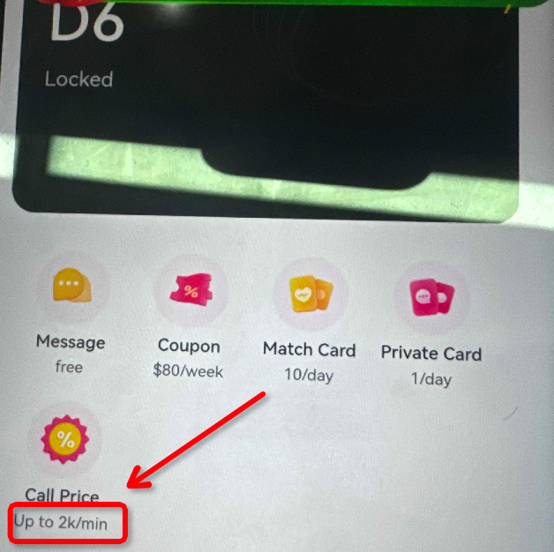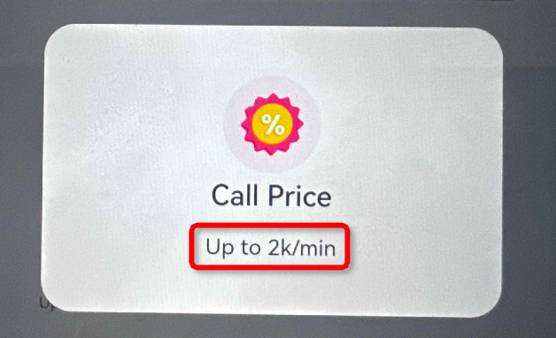

【P0】3.2 调整-币商卖币赠送速配卡
- 【原】币商卖币视为用户充值多币，但用户无法获得充值多币成功后赠送的速配卡；
- 【新】用户通过币商卖币获得多币后，也可以获得15张（服务端配置）速配卡；

【P0】3.3 调整-消息页增加币商banner
- banner显示权限
  - 币商开放IP 且 充值过的用户
    - 目前IP有：印度IN & 巴基斯坦PK & 孟加拉BD；
- 显示位置
  - 消息页现banner区域；
- 交互
  - 点击跳转币商列表H5；
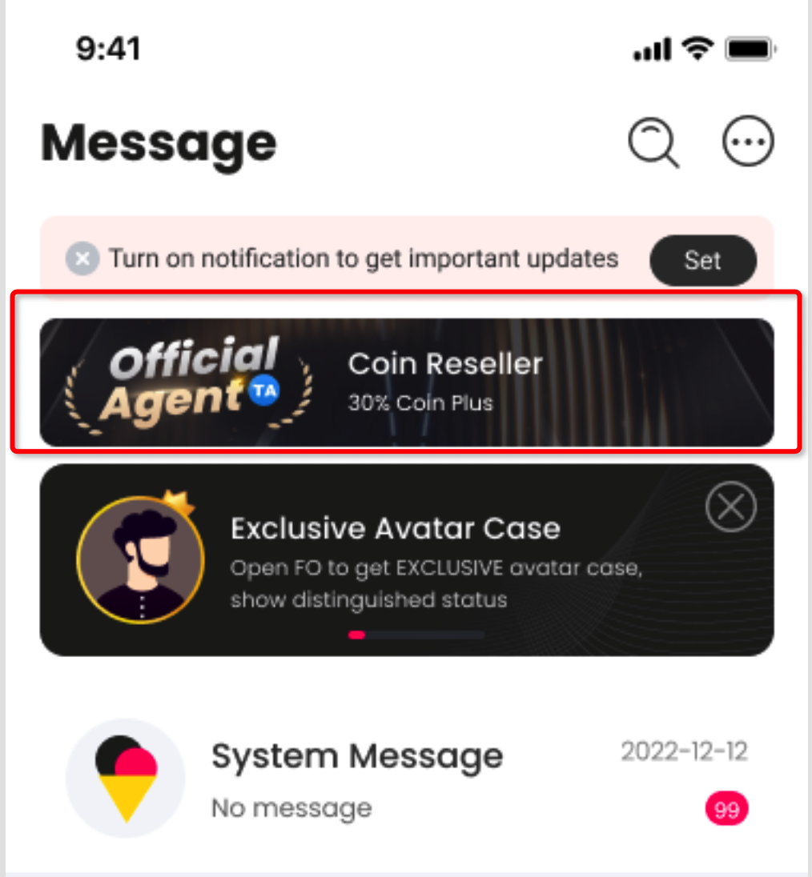

【P0】3.4 补充-排行榜的头像框显示
- 补充礼物榜&信用分榜&人气榜下的所有tab榜单的头像框显示；

【P0】3.5 新增-自动进入直播类的白名单
- 【原】
  - 可手动添加主播进入直播白名单；
  - 主播可申请进入所有直播白名单；
- 【新】在【原】的基础上，增加当主播的魅力等级达到白银及以上时，自动进入个人直播&派对直播&语音房直播白名单中；
  - 若主播之前被移除过白名单，当其魅力等级变为白银及以上时，也自动进入个人直播&派对直播&语音房直播白名单中；

【3.6.1-3.6.4五一节前上】3.6 新增-直播转速配

3.6.1 电话调整说明
- 【原】所有电话均视为速配/约聊/速配转约聊；
  - 【新】需要根据电话的发起场景作区分，目前只需要区分个人直播间有关的/非个人直播间有关的电话，包括：
- 个人直播相关 | - 非个人直播相关
- 直播转速配 | - 速配
- 直播转速配转约聊 | - 速配转约聊
- 直播转约聊 | - 约聊
- 关联说明
  - 由于该版本上线后，主播速配转约聊 & 约聊 ≠ 直播转速配转约聊 & 直播转约聊；
    - 故原来的新主播日任务&新主播定级约聊&非新主播日任务&非新主播周任务中的所有约聊，均需要为【主播速配转约聊 & 约聊】。
      - 【直播转速配转约聊 & 直播转约聊】不参与1.中上述红字任务统计；
    - 同理，个人直播任务要求的约聊也需要为【直播转速配转约聊 & 直播转约聊】，【主播速配转约聊 & 约聊】不统计；

3.6.2 直播转速配流程说明
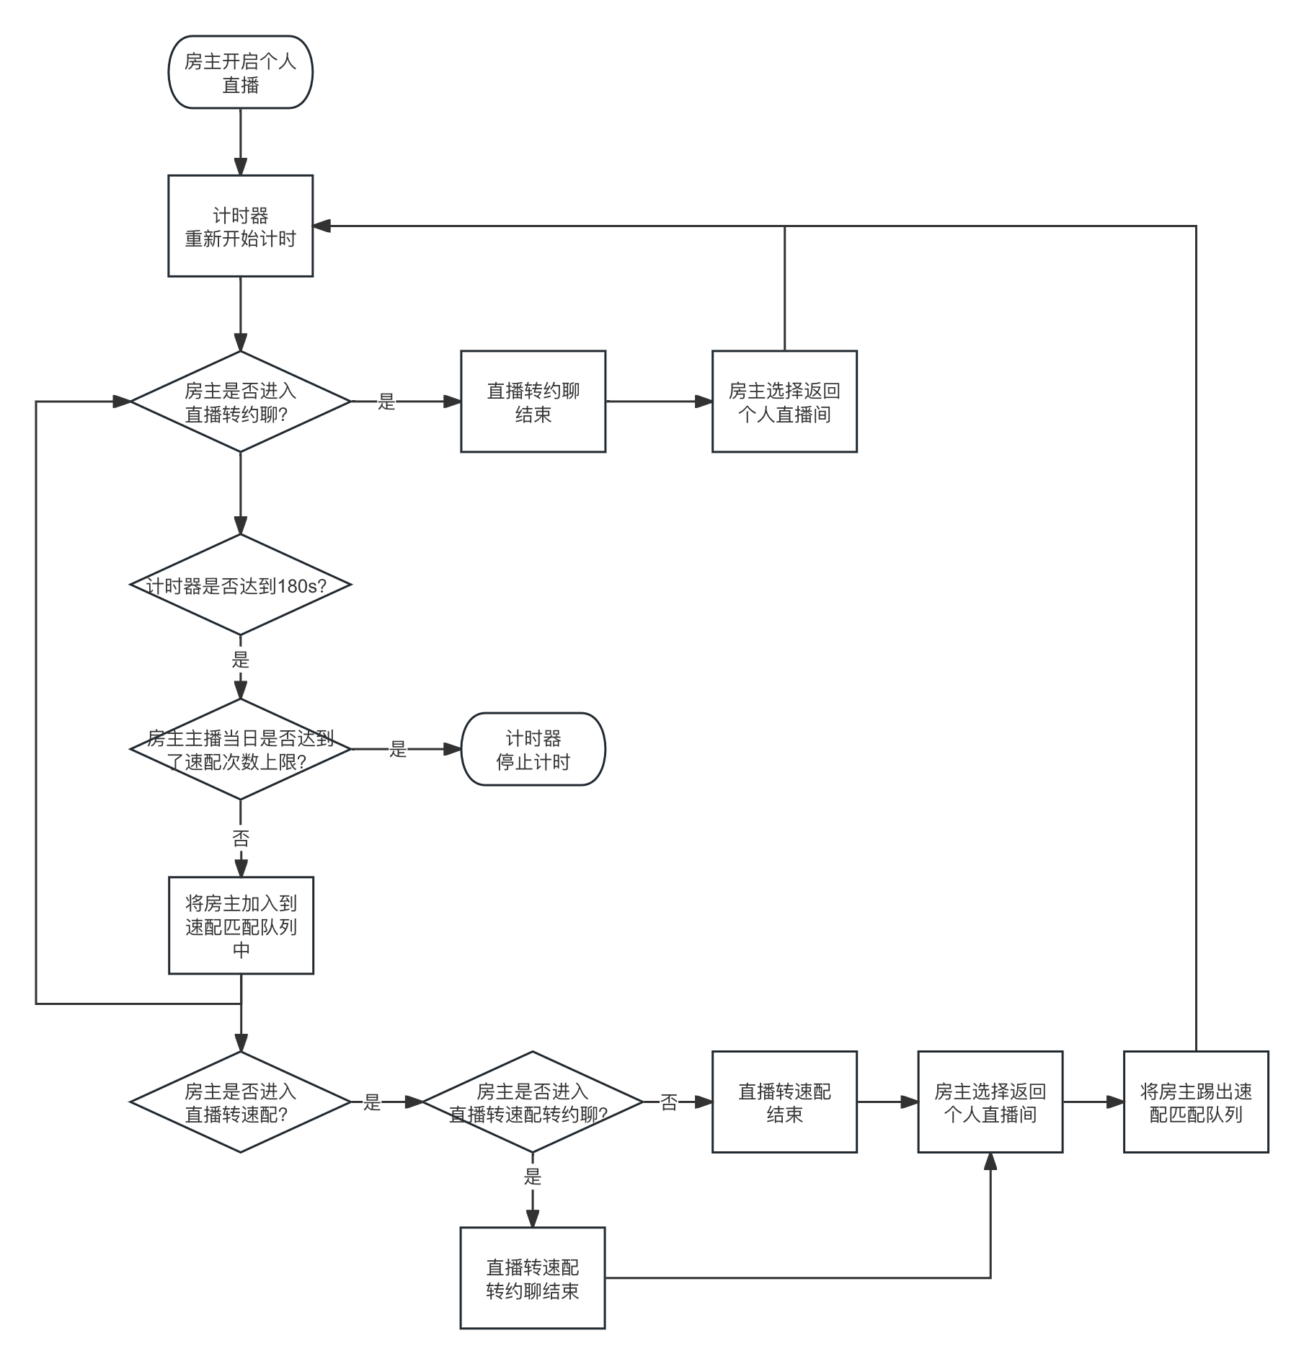

3.6.3 直播转速配额外匹配规则说明
- 当个人直播中的房主加入到速配匹配队列中时，与坐等主播进入速配真人队列不同的是，仅付费用户可以与房主匹配上，非付费用户必不能和房主速配匹配；

[UI]3.6.4 个人直播间增加banner显示
- 显示房间类型
  - 个人直播；
- 显示身份
  - 非房主；
- 内容
  - Call me for fun；
- 交互
  - 同点击发起直播约聊按钮；

3.6.5 数据需求
- 电话类型
  - 速配/约聊/速配转约聊/直播转速配/直播转速配转约聊/直播转约聊；
- 点击拨打数
  - 分为
    - 拨打banner；
    - 拨打按钮；
- 成功拨打数
  - 有约聊时长的直播转约聊；

【P0】3.7 新增-直播任务调整&直播数据分离

3.7.1 说明

[UI]3.7.1.1 直播日任务调整
- 【原】主播直播日任务 房主在个人直播和派对直播的直播时长&收礼&游戏流水均统计到直播日任务中；
- 【新】
  - 原直播日任务调整【个人直播日任务Live Stream Daily Task】，即派对直播的相关数据不在统计到该任务中;

[UI]3.7.1.2 直播数据分离
- 【原】直播日数据 和 直播周数据 均统计的房主个人直播和派对直播的合计数据；
- 【新】
  - 原日数据拆分为【Live Stream Daily Data】和【Party Room Daily Data】;
  - 原周数据拆分为【Live Stream Weekly Data】和【Party Room Weekly Data】;
  - 字段本身含义保持不变；

[UI]3.7.2 新增-个人直播日任务-约聊任务
- 说明
  - 房主在直播期间产生的直播转约聊
    - 当约聊时长＞300s，则视为完成一次约聊任务，获得3500钻石；
    - 每日上限
      - 最多可以获得3次；
    - 注：非直播转约聊的约聊不统计；
- 任务入口
  - 个人直播日任务最上面；
- 任务权限控制
  - 非主播不显示且不可以做个人直播日任务；
  - 淘汰主播、二审拒绝主播、不合格主播、违规主播不可以做；
- 任务显示
  - 内容
    - The duration of private call in the live is longer than 5 minutes（N/3）;
  - 对应奖励
    - 💎3,500
      - 对应 1次；
    - 💎3,500
      - 对应2次；
    - 💎3,500
      - 对应3次；

[UI]3.7.3 新增-派对直播周任务

3.7.3.1 派对直播游戏流水&直播时长周任务
- 任务说明
  - 房主开启派对直播期间，直播间所有人3款游戏流水消耗周累计达到对应值时，再根据主播周派对直播时长，赠送相应的钻石给主播；
  - 奖励为下周一00：00-00：10期间发放上一周奖励；
  - 对应关系如下
游戏消耗（周累计） | 奖励金额 | 限制
2,450,000 | 💎3,500/h | 每日最多统计2h
4,900,000 | 💎4,500/h | 每日最多统计2h
- 任务入口
  - 新增一个派对直播周任务Party Room Weekly Task；
- 任务权限控制
  - 非主播不显示且不可以做派对直播周任务；
  - 淘汰主播、二审拒绝主播、不合格主播、违规主播不可以做；
- 任务显示
  - 标题
    - Live duration & user game cost target task；
  - 副标题
    - Complete both tasks to get rewards;
  - 内容
    - User game costs reached （N/4,900,000） coin;
    - Party room dutaion reached （N/14） h；
  - 备注
    - 每天最多统计2个小时直播时长notice:Count up to two hours of party room duration per day;
  - 对应奖励
    - 💎3,500/h；
      - 对应 2,450,000 coin；
    - 💎4,500/h；
      - 对应4,900,000 coin；
- 任务奖励发放通知
  - 当发放主播上周获得的任务奖励时，触发一条系统消息：
    - 标题
      - 奖励已发放Party Room Duration Task Diamond Rewards have been issued
    - 内容
      - 恭喜你，上周有效派对直播直播时长为【N小时】，获得奖励：【N钻石】；Congratulations, the effective party room duration last week was [10h] and got a reward of 【45,000 diamonds】.
    - 链接
      - 钻石流水记录页；

3.7.3.2 派对直播游戏流水周任务
- 任务说明
  - 房主开启派对直播期间，直播间所有人3款游戏流水消耗周累计达到对应值时，立即获得对应奖励，每个奖励每周只能获得一次；
  - 对应关系如下
- 游戏消耗（周累计） | - 奖励金额 | - 限制
- 4,900,000 | - 💎49,000 | - 每周最多获得1次
- 9,800,000 | - 💎98,000 | - 每周最多获得1次
- 任务入口
  - （同上）派对直播周任务Party Room Weekly Task；
- 任务权限控制
  - （同上）淘汰主播、二审拒绝主播、不合格主播、违规主播不可以做；
- 任务显示
  - 【派对直播游戏消耗】
    - 内容
      - User game costs reached （N/9,800,000） coins;
    - 对应奖励
      - 💎49,000；
        - 对应4,900,000 coins；
      - 💎98,000；
        - 对应9,800,000 coins；

3.7.3.3 关联需求

3.7.3.3.1 调整&新增-钻石流水类型
- 【原】直播日时长任务Daily Live
  - 【新】名称调整为Live Stream Duration Task;
- 【原】直播日收礼物任务Live Gift Tasks;
  - 【新】名称调整为 Live Stream Gift Task;
- 【原】直播日游戏消耗任务Live Game Tasks;
  - 【新】名称调整为 Live Stream Game Task;
- 【新】派对直播游戏消耗&时长任务奖励 Party Room Duration Task;
- 【新】派对直播游戏消耗任务奖励 Party Room Game Task;

[UI]3.7.3.3.2 调整-直播间任务入口显示
- 【原】直播间显示直播任务；
- 【新】
  - 个人直播间，显示个人直播日任务；
  - 派对直播间，显示派对直播周任务；

[UI]3.7.3.3.3 新增-直播流水数据Game Cost
- 定义
  - 用户在对应直播间类型，进行3种游戏的多币消耗；
- 显示位置
  - 个人直播日游戏流水；
  - 个人直播周游戏流水；
  - 派对直播日游戏流水；
  - 派对直播周游戏流水；

